Муниципальное казенное общеобразовательное учреждение «Кундынская СОШ»

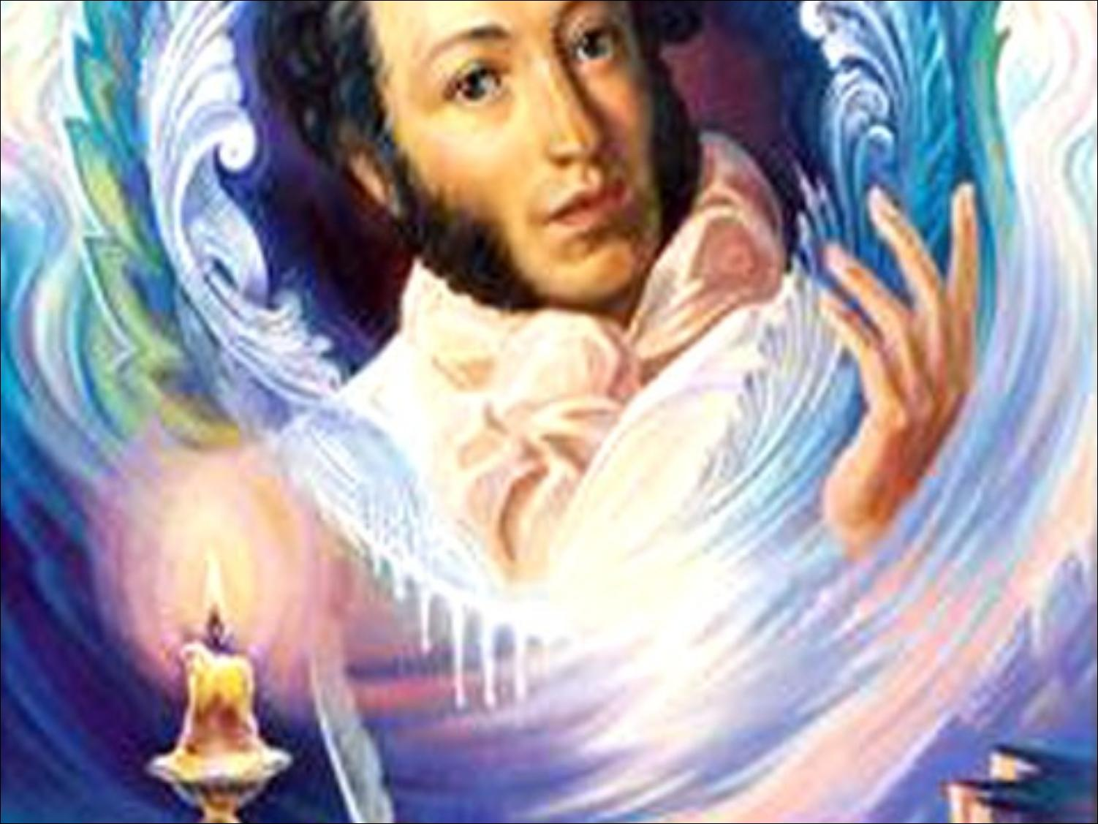

Провела:
учитель русского языка
и литературы Гаджиева А.А.

2019-2020 учебный год

Открытый урок по повести «Капитанская дочка» в 8 классе
(урок обобщения)
Тема: «Береги честь смолоду» по повести А.С. Пушкина «Капитанская дочка»
Цель и задачи:
- постичь суть произведения через внутренний мир героев;
- способствовать становлению активной нравственной позиции;
- углубить понимание идейно-художественного богатства повести, расширить представление об этических понятиях;
- учиться видеть настоящую красоту за внешней простотой;
- развивать память.
Методы и приемы: блиц-опрос, беседа, тестирование, групповая работа
Оборудование: на мультимедиа эпиграфы, портрет А.С. Пушкина, рисунки учащихся, предметы для аукциона, эмблемы команд, сценическое оборудование, дипломы для награждения победителей.
Ход урока
1. Организационный момент:
- приветствие;
- сообщение темы и задач урока.
Слово учителя: Итак, мы прочли последнее большое произведение А.С.Пушкина, которое было завершено 19 октября 1836 года. И мы с особым вниманием вглядываемся в его последние стихи, письма, ища в них сокровенный смысл. И в этом отношении «Капитанская дочка» - удивительное произведение.
Вопрос к учащимся: Кому книга показалась сложной? А кому простой?
Ответы учащихся.
Слово учителя: И все ли так просто в повести, как кажется на первый взгляд? Наша задача – разгадать некоторые загадки «Капитанской дочки», загадки человеческой жизни, истории, над которыми размышлял А.С.Пушкин в конце своего творческого пути.
В течение урока вы проходите три конкурса: Блиц-опрос; ток-шоу «Встреча с героями»; аукцион - знаний.
2. Обобщение и систематизация материала:

Слово учителя: Давайте вспомним страницы повести (опрос учащихся)
- Имя отца Гринева? (Андрей Петрович);
- Служил при графе? (Минихе);
- Сколько было деревень и в какой губернии? (1, в Симбирской);
- Сыну был пожалован в дядьки (стремянный Савельич);
- Выучился Петруша грамоте (на 12 году);
- … и мог очень здраво судить о (свойствах борзого кобеля);
- Был нанят француз (мосье Бопре);
- … который в отечестве своем был (парикмахером)
- В Пруссии (солдатом);
- … а потом приехал в Россию, чтобы (стать учителем, не очень понимая значения этого слова);
- Батюшка вошел на урок (географии);
- В это время Гринев (прилаживал мочальный хвост к мысу Доброй Надежды);
- А Бопре (спал на кровати сном невинности);
- Капитан Миронов и его жена были люди самые (почтенные);
- В Марье Ивановне я нашел (благоразумную и чувствительную девушку);
- Швабрин сказал Гриневу: «Ежели хочешь, чтоб Маша Миронова ходила к тебе в сумерки, то вместо стишков подари ей…» (пару серег);
- Генерал Р. писал: «Извещаю вас, что убежавший из-под караула донской казак (Емельян Пугачев);
- Узнайте о ком идет речь: «Тщедушный и сгорбленный старичок с седой бородкой и голубой лентой через плечо» (капрал Белобородов)
- «Высокого роста, широкоплеч, с серыми сверкающими глазами, нос без ноздрей» (Афанасий Соколов-Хлопуша);
- «Я взглянул на него и содрогнулся. Ему казалось лет за 70. У него не было ни носа, ни ушей (башкирец);
- «Но узенькие глаза его еще (сверкали огнем).

Слово учителя: Почему работу над повестью А.С.Пушкина «Капитанская дочка» мы начинали с разговора о чести?
Ответы учащихся: (потому что автор в качестве эпиграфа взял русскую пословицу «Береги честь смолоду», а эпиграф содержит основную мысль произведения).
Слово учителя: Так что же такое честь?
Ответы учащихся: Честь – это…..
Вопрос учителя: Так что же издавна на Руси принято было честь, почитать, уважать?
Ответы учащихся: На Руси уважали…….
Вопрос учителя: Изменилось ли за века представление русских людей о чести?
Ответы учащихся: Не изменилось.
Слово учителя: Да, не изменилось. Мы так же с вами уважаем в человеке: достоинство, доблесть, честность, благородство души и чистую совесть.
На мультимедиа вы видите портрет А.С.Пушкина. Задумчиво – внимательно лицо великого русского поэта, возможно он задумался сейчас о чести и доблести, о благородстве и чистоте души. Почему поэта занимает этот вопрос, а ведь вопрос чести, - один из главных в повести «Капитанская дочка».
Вопрос учителя: Ребята, почему, как вы думаете, Пушкин выбрал в качестве эпиграфа предложение по цели высказывания побудительное?
Ответы учащихся: Потому что хочет заставить каждого из вас беречь свою честь.
Слово учителя: Честь можно снискать добрыми делами, бескорыстием, человечностью. Так вот кто же из героев снискал себе честь и сохранил ее до конца повести. Это мы с вами и должны обсудить в ТОК-ШОУ «Встреча с героями» (заранее подготовлена сценка из повести, герои ждут за дверью, дети угадывают героев по описанию, герои входят в класс):
Слово учителя: Отгадайте с какими героями вы сейчас встретитесь?
- Сидел под образами в красном кафтане в высокой шапке и важно подбочась? (Е.Пугачев)
- «Трусиха. До сих пор не может слышать выстрела из ружья так и затрепещется» (Марья Ивановна);
- Он был одет казаком и отрастил себе бороду (Швабрин);
- «Но жить убийством и разбоем – значит, по мне клевать мертвечину» (Гринев);
Сценка из главы «Сирота».

Слово учителя: Итак, в центре истории – человек.
Учитель обращается к Гриневу: Расскажите о себе.
Рассказ Гринева о себе: (каждому сильному учащемуся было задано домашнее задание – написать сочинение о герое, которого он будет играть на уроке)
Вопросы учителя к учащимся:
- Стремился ли Петр Гринев выполнить заветы отца? В этом нам и нужно с вами разобраться. Как ведет себя Гринев при обороне Белгородской крепости?
- На предложение Пугачева поступить к нему на службу Гринев соглашается или нет?
- Какие качества характера Гринева понравились Пугачеву и расположили к себе? (прямота и искренность)
- Однако не всегда долг побеждал в душе Гринева. Находясь в Оренбурге, он нарушил долг. Какой долг он нарушил: воинский или перед любимой женщиной?
Вопросы к Гриневу учащихся:
Слово учителя: Следующий наш герой Емельян Пугачев. Емельян, расскажите о себе.
Рассказ Пугачева о себе:
Вопросы учителя к учащимся:
- Вот Пугачев сказал, что он справедлив, великодушен. Так ли это. Где проявляются эти качества?
- Что вы можете сказать о Пугачеве, как полководце?
Вопросы учащихся к Пугачеву:
Слово учителя: Послушайте небольшие мини-сочинения о Швабрине и Марье Ивановне.
Швабрин рассказывает о себе:
Марья Ивановна рассказывает о себе:
Слово учителя: Так кто же сберег честь смолоду, а кто нет?
Ответ учащихся:
Слово учителя: Швабрин не только не усвоил эту народную мудрость, но ее откровенно проигнорировал. И жестоко поплатился за это.
- Итак, человек – это загадка. Следующее задание – разгадать эпиграфы:
1 команда «Царское Село» - эпиграф к 7 главе (о Миронове)
2 команда «Белогорская крепость» (о Марье Ивановне)
Слово учителя: А теперь

На продажу выставлены поистине «бесценные вещи», купить, которые сможет любой из вас за оценку «3», «4», «5» в обмен за знания. С условиями игры вы уже ознакомлены. Помогать вам будут сообразительность и память.
Дифференцированное задание:
- на «4» - назвать, из какого эпизода вещь;
- на «5» - рассказать эпизод.
На мультимедиа изображены предметы:
Кувшин воды, накрытый ломтем хлеба.
(начальная цена – 3 балла, кто больше?)
(стук молотком – вещь продана)
Письмо, написанное женской рукой.
(стартовая цена – 3 балла, кто больше?)
(стук молотком – вещь продана)
Топор
(стартовая цена – 3 балла, кто больше?)
(стук молотком – вещь продана)
Слово учителя: Кто больше назовет фольклорных элементов в повести.
Ответы учащихся:
- Эпиграфы ко многим главам;
- Речь Пугачева насыщена пословицами и поговорками, иносказательная речь Пугачева на постоялом двору;
- Сходство Пугачева с царем из сказок. За добро платит добром.
Слово учителя: Разрешите проблему, кто больше заслуживает характеристики «великодушный государь» Екатерина 2 или Пугачев? Почему?
Ответы учащихся:
3. Итог урока: Что помогает понять нам Пушкин в этой повести?
Слово учителя: Итак, ребята, повесть Пушкина помогает понять за внешним, бытовым лицом мудрую суть происходящих событий, разгадать жизненные загадки. Мы пытались разгадать характер героев, учились отличать истинное великодушие от показного, учились видеть настоящую красоту за внешней простотой. Таким образом, загадки повести – это загадки жизни, которую Пушкин учит нас видеть и понимать. (Награждение команд)

